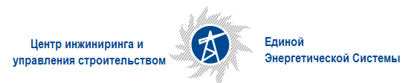

Закупочная комиссия Филиала АО «ЦИУС ЕЭС»-ЦИУС Востока
ПРОТОКОЛ
26.02.2018 ПРЗК/2017/Ц3/ЗК/

В ЗАОЧНОМ ГОЛОСОВАНИИ УЧАСТВОВАЛИ:

Ковылин Е. А. Директор-Председатель комиссии
Филина Н. И. Заместитель директора по инвестициям и
экономике-заместитель Председателя комиссии
Колесникова Т. В. Эксперт группы организации закупок
Канунников И. Г. Эксперт-Заместитель руководителя управления
Беляев А. В. Советник по безопасности
Марков Д. А. Главный инженер
Солопчук В. П. Главный специалист – руководитель группы по организации и проведению закупок

ВОПРОС № 1 :
О внесении изменений в Документацию по запросу предложений и Извещение о проведении открытого запроса предложений на право заключения договора на приобретение услуг доступа в сеть интернет на
ПС Эльгауголь (для внешнего подряда) для нужд филиала АО «ЦИУС ЕЭС» - ЦИУС Востока с переносом срока окончания приема Заявок с 26.02.2018 до 12.03.2018.
РЕШИЛИ:
Согласовать внесение изменений в Документацию по запросу предложений и Извещение о проведении открытого запроса предложений на право заключения договора на приобретение услуг доступа в сеть интернет на ПС Эльгауголь (для внешнего подряда) для нужд филиала
АО «ЦИУС ЕЭС» - ЦИУС Востока с переносом сроков окончания приема Заявок с 26.02.2018 до 12.03.2018.

Ответственный секретарь Щепочкин Н.С.

